PLAN GOSPODARENJA OTPADOM
GRADA VARAŽDINSKE TOPLICE ZA RAZDOBLJE OD 2018. - 2023. GODINE
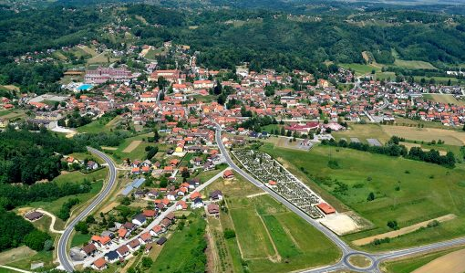
Varaždin, siječanj 2018.

Naručitelj: Grad Varaždinske Toplice
Ulica Maršala Tita 4
42223 Varaždinske Toplice

Dnevnik projekta: 3/17-PGO

Izradio: EKO - MONITORING d.o.o.

Datum: 19. 01. 2018.

Verzija: 0

Naslov: PLANA GOSPODARENJA OTPADOM GRADA VARAŽDINSKE TOPLICE ZA RAZDOBLJE OD 2018. – 2023. GODINE

Voditeljica izrade: Željkica Hanžek-Paska, dipl.ing.kem.

Radni tim Eko - monitoring d.o.o.

Barbara Medvedec, mag.ing.biotech.

Helena Antić Žiger, dipl.ing.biol.

Ivica Šoltić, dipl.ing.geot.

Igor Šarić, inf.

